De grenspunten Truheestersgrave en de Koeveringse molen
Martien van Asseldonk, 21 september 2014
Deze gegevens mogen gebruikt worden onder verwijzing naar: Martien van Asseldonk, www.oudzijtaart.nl

De beschrijving van de grenzen van de gemeint van Veghel zoals omschreven in de brief van 5 augustus 1310 eindigt met:

- van Erde verdergaande tot Truheestersgrave

En begint met:
- beginnende bij de gemeint van de mannen van Scynle bij Truheestersgrave
- en langs de weg die zich uitstrekt tot Ryckoutsvoert

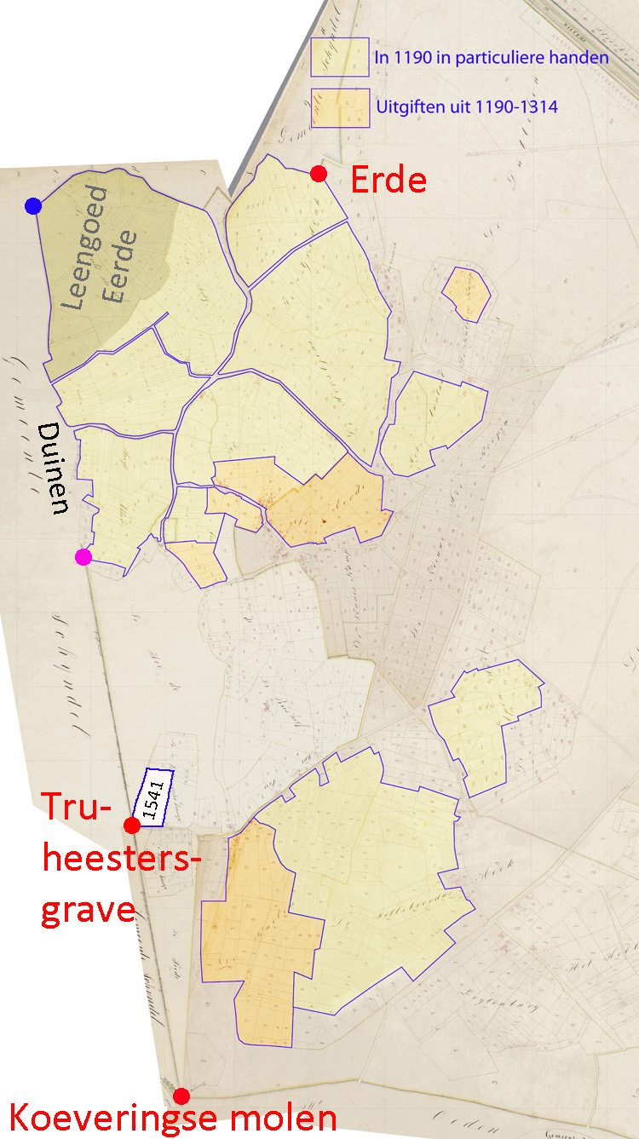

Het grenspunt Erde hadden we gelokaliseerd als het begin van de oude ontginningen komende vanaf de Aa. Hierna volgde de gemeintgrens de grens van de akkers verder naar het westen. Ter hoogte van het hertogelijk leengoed Eerde (bij de blauwe stip op de kaart) boog de grens af naar het zuiden om vervolgens een rij zandduinen naast de akkers te volgen en verder vanaf de paarse stip lijnrecht door de hei naar de Koeverings molen te lopen.

Van de Aa tot de Koeverings molen grensde de gemeint van Veghel aan die van Schijndel. Dit deel van de gemeint van Schijndel wordt in de uitgiftebrief van de Schijndelse gemeint van 6 december 1309 omschreven als:

- lopend van de weg die naast de kerk door de landen van Schijndel loopt (dit is de grens van de gemeint die loop vanaf de Schijndelse kerk naar de Koeveringse molen)
- en daar aan de andere zijde verder gaat tot aan de gracht genaamd Truweestersgrave, dat is in dit verband van de windmolen gelegen op de heide tegen Eirde
- en van die gracht achter Eerde tot aan de plaats die gewoonlijk d'Audebeke genoemd wordt

De naam Truweestersgrave wordt door Meuwese, Veghel in de loop der tijden, verklaart als 'de gracht van Trui Heesters'. Wat betreft de lokatie van deze gracht maken de uitgiftebrieven van 1309 en 1310 ons niet veel wijzer

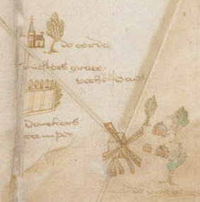

Een kopie van een kaart uit 1590 plaatst de 'Heestersgrave' ergens tussen Eerde en de Koeveringse molen. Een in 1541 van de Veghelse gemeint verkocht perceel werd op 3-2-1543 omschreven als:

‘Enen camp lants’, afgescheiden van 5 ‘buenre lants’ min 1 ‘loepensen’ die van de gemeint van Veghel gekocht is, gelegen in Veghel after Eerde opt Zant
- e.z.: ‘die gemeynt van Vechel by Truheesters grave’
- a.z.: Jan Hanricxs van Tillair
- e.e.: de ‘gemeynten’
- a.e.: het goed van Willems Hanricx, de verkoper

Dit perceel is gelokaliseerd, en daarmee hebben we de Truheestersgrave op de kaart gezet. Het is een punt midden op de hei, en geen logische plek om een sloot van Trui Heesters te plaatsen. Misschien stond hier ooit een huis wat later weer verdween, of misschien woonde Trui wat verder naar het oosten op de Kuilen.

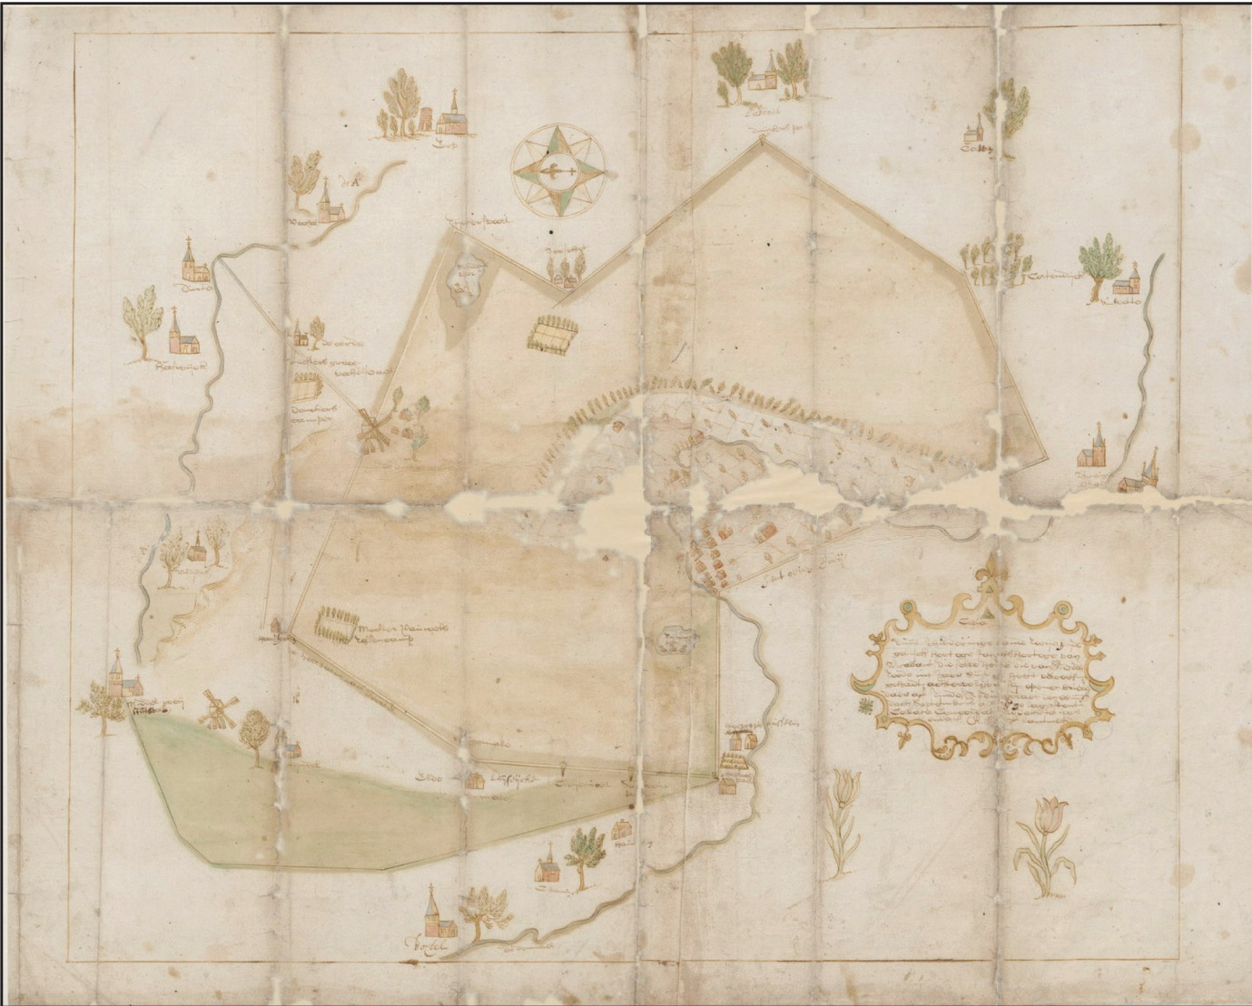

Het is opmerkelijk dat in de brief van Veghel de Koeveringse molen niet als grenspunt genoemd wordt, terwijl de grenzen van de gemeint daar wel een bocht maakt.

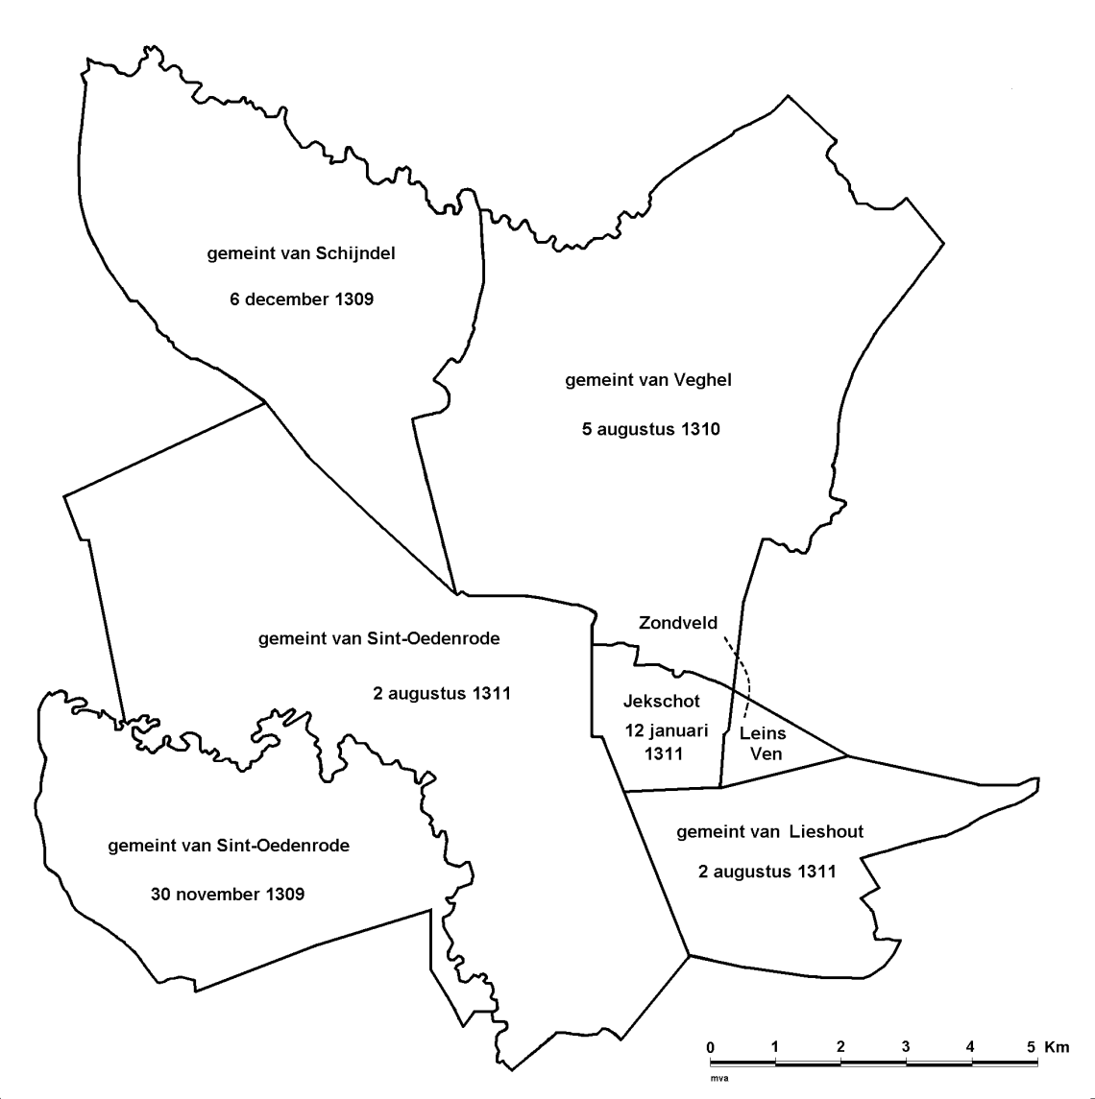

In de gemeintbrief die de inwoners van Sint-Oedenrode op 2 augustus 1311 kregen wordt de windmolen ook genoemd:

- en van Ricondfort tot aan de windmolen
- en vandaar langs de rechte straat tot Scinle

Jan II, hertog van Brabant, gaf in 1299 toestemmimg aan Arnt Heyme, zijn leenman, om bij wijze van uitbreiding van zijn leen, een windmolen te bouwen op een door hem gewenste plaats. De molen werd tussen 1299 en 1309 gebouwd, want hij wordt in 1309 in de uitgiftebrief van de Schijndelse gemeint genoemd. Uit latere bronnen blijkt dat de molen met twee poten op grond van de gemeint SInt-Oedenrode, een poot op de grond van de gemeint van Schijndel en een poot op de grond van de gemeint van Veghel gebouwd werd. Dit betekent dat dit grenspunt en daarmee de grenzen van de gemeintes in deze buurt uiterlijk in 1309 al bekend moeten zijn geweest. De grens tussen de gemeintes van Veghel en Dinther wordt al in 1233 genoemd.

In: Martien van Asseldonk, 'de laatmiddeleeuwse transitie en de oorsprong van gemeintes en heerlijke rechten op de wildernis in de Meierij van ‘s-Hertogenbosch', in NoordbrabantsHistorisch Jaarboek (2013) heb ik betoogd dat groepen boeren in de periode tussen ongeveer 1180 en 1230 de wildernis verdeelde in gemeintes en de eerste grenzen vststelden.

